คู่มือการติดตั้งและใช้งาน
ระบบตรวจจับผู้บุกรุกเครือข่ายบนยูนิกซ์
(Network Intrusion Detection System for Unix: NIDS for Unix)

จัดทำโดย
นายอภิชน ไวท์ยางกูร รหัส 41014513
นางสาวอังสนา วงศ์รัตนวิจิตร รหัส 41014533

อาจารย์ที่ปรึกษา

อาจารย์ธนา หงษ์สุวรรณ
อาจารย์อัครเดช วัชระภูพงษ์

คู่มือนี้เป็นส่วนหนึ่งของการศึกษาตามหลักสูตรปริญญาวิศวกรรมศาสตรบัณฑิต

ภาควิชาวิศวกรรมคอมพิวเตอร์
คณะวิศวกรรมศาสตร์
สถาบันเทคโนโลยีพระจอมเกล้าเจ้าคุณทหารลาดกระบัง

ปีการศึกษา 2544

การติดตั้งระบบ

1.ข้อกำหนดในการทำงานของระบบ
ระบบมีข้อที่ต้องคำนึงถึงก่อนการใช้งาน ดังต่อไปนี้
- ระบบนี้สร้างขึ้นบนระบบปฏิบัติการลีนุกซ์ซึ่งอาจแตกต่างกัน หากนำไปใช้งานในระบบอื่น
- ผู้ที่มีสิทธ์รูท (root) เท่านั้นที่จะสามารถใช้งานโปรแกรมนี้ได้
- ระบบนี้สามารถตรวจจับผู้บุกรุกทางเครือข่ายคอมพิวเตอร์ได้เฉพาะเครื่องปลายทางที่อยู่ใน แชร์โดเมน (Share Domain) เดียวกันเท่านั้น
- ระบบนี้จะต้องติดตั้งอยู่บนเครือข่ายที่ใช้ฮับจึงจะใช้ประโยชน์ได้อย่างเต็มที่
- การจะใช้ฟังก์ชันการแสดงผลผ่านเว็บได้ เครื่องที่ทำการติดตั้งระบบต้องเปิดการให้บริการเป็นเว็บเซิร์ฟเวอร์ในส่วนนี้ได้ด้วย

2.การติดตั้งระบบ
ในการติดตั้งระบบตรวจจับผู้บุกรุกเครือข่ายคอมพิวเตอร์ มีขั้นตอนดังต่อไปนี้
1. นำไฟล์ที่ใช้ในการติดตั้งไปไว้ในไดเรกทอรีที่ต้องการ มีรายชื่อไฟล์ดังต่อไปนี้
- flood.cpp
- flood.h
- hostdb.cpp
- hostdb.h
- html.cpp
- html.h
- index.html
- Ipdefragment.cpp
- Ipdefragment.h
- IsagNids.1
- IsagNids.conf
- land.cpp
- land.h
- manage.cpp
- manage.h
- makefile
- node.cpp
- node.h
- regex.c
- regex.h
- report.cpp
- report.h
- scan.cpp
- scan.h
- signature.cpp
- signature.h
- signature.txt
- slog.cpp
- slog.h
- sniff4.cpp

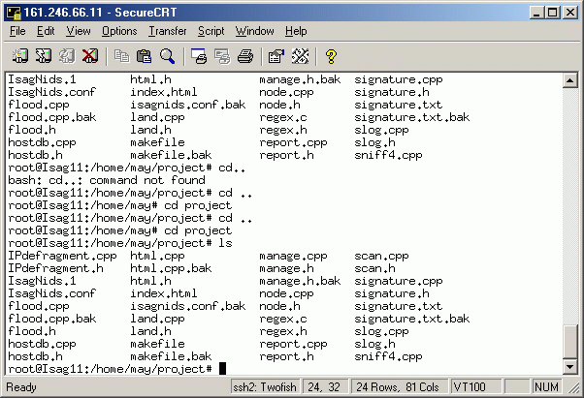
รูปที่ 1 แสดงไฟล์ติดตั้งในไดเรกทอรีที่ต้องการ

2. ณ ไดเรกทอรีที่ลงไฟล์สำหรับการติดตั้งไว้ เรียกคำสั่ง make install เพื่อทำการคอมไพล์โปรแกรม และ นำไฟล์ไปติดตั้งในไดเรกทอรีที่กำหนดเพื่อการนำไปใช้งาน ดังรูปที่ 2

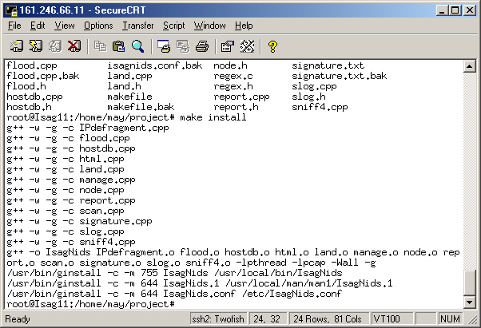

รูปที่ 2 แสดงการเรียกคำสั่ง make install

เมื่อทำการติดตั้งดังกล่าวข้างต้นแล้ว จะสามารถใช้งานโปรแกรมได้ทันที ส่วนการตั้งค่าใช้งาน
ต่างๆจะกล่าวถึงในบทต่อไป

3.การถอดระบบออกจากการใช้งาน
เมื่อไม่ต้องการใช้งาน และต้องการลบโปรแกรมออกจากระบบ สามารถเรียกใช้คำสั่งต่อไปนี้เพื่อลบ
ไฟล์ของระบบออก
1. make clean เพื่อลบไฟล์ Object ทั้งหมดที่สร้างขึ้นเมื่อติดตั้งไฟล์ออก

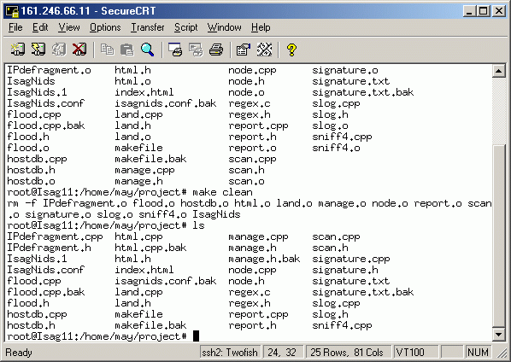
รูปที่ 3 แสดงการเรียกคำสั่ง make clean

2. make uninstall ทำการลบไฟล์อื่นๆที่เกี่ยวข้อง ที่ได้ทำการนำไปติดตั้งไว้ในไดเรกทอรีที่กำหนดเมื่อตอนติดตั้งโปรแกรมออก
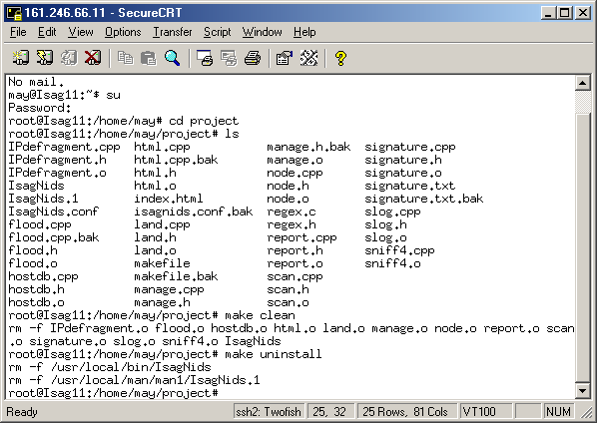
รูปที่ 4 แสดงการเรียกคำสั่ง make uninstall

การใช้งานระบบ

เมื่อติดตั้งโปรแกรมเรียบร้อยแล้ว ในการใช้งานระบบตรวจจับผู้บุกรุกทางเครือข่าย ควรมีการตั้งค่าเพื่อใช้งานก่อน เพื่อความเหมาะสมในการทำงาน ซึ่งกระทำใน 2 รูปแบบคือ ได้แก่ การตั้งค่าในไฟล์คอนฟิกูเรชัน และ การใส่ค่าแฟล็กเมื่อทำการเรียกโปรแกรม

1. การตั้งค่าในไฟล์คอนฟิกูเรชัน
ไฟล์ชื่อ IsagNids.conf เป็นไฟล์คอนฟิกูเรชันที่ใช้กำหนดค่าในการทำงานให้แก่ระบบ โดยมี รายละเอียดดังนี้

pcap_filter เป็นการกำหนดแพ็กเก็ตที่จะรับเข้ามา โดยถ้านอกเหนือจากที่กำหนดก็จะไม่พิจารณา ตัวอย่าง pcap_filter = "tcp dst port 21" เลือกรับแต่แพ็กเก็ตทีซีพีที่มีพอร์ตปลายทาง คือ 21
ซึ่งในการกำหนดค่าตรงส่วนนี้จะทำให้สามารถเลือกการวิเคราะห์เฉพาะอย่างได้ เช่น เลือกตรวจเฉพาะเครื่องที่ต้องการ หรือเลือกวิเคราะห์เฉพาะการโจมตีที่เข้ามาเฉพาะพอร์ตที่กำหนด

report_screen เป็นการกำหนดว่าจะให้แสดงการรายงานผลที่หน้าจอที่ทำงานอยู่หรือไม่
report_screen = 1; คือให้แสดง และถ้า report_screen = 0; คือไม่แสดง

report_html เป็นการกำหนดว่าจะให้แสดงผลการวิเคราะห์ในรูปแบบเว็บเพจหรือไม่
โดยที่ report_html = 1; คือแสดง และ report_html = 0; คือไม่แสดง
ถ้าเลือกให้แสดง ระบบจะทำการสร้างไฟล์ที่เป็นการแสดงเว็บเพจขึ้นมาให้เอง และเพิ่มข้อมูลเข้าใหม่ ในกรณีที่สร้างไว้แล้ว
www_directory เป็นไดเรกทอรี ที่ใช้เก็บไฟล์แสดงผลข้อมูลทางเว็บเพจ
ตัวอย่าง www_directory = "/www/htdocs/nids";

report_syslog เป็นการกำหนดว่าจะให้เก็บผลรายงานลง syslog system API หรือไม่
โดยที่ ถ้า report_syslog = 1; คือเก็บ และ report_syslog = 0; ไม่เก็บ

report_logfile เป็นการกำหนดว่าจะให้เก็บผลรายงานลงในล็อกไฟล์ที่กำหนดหรือไม่ โดยที่ถ้า
report_logfile = 1; คือเก็บ และถ้า report_logfile = 0; คือไม่เก็บ
log_dir เป็นการกำหนดไดเรกทอรีในการเก็บล็อกไฟล์ที่จะเก็บ ตามที่กำหนดว่าจะเก็บไว้ใน report_logfile ตัวอย่าง log_dir = "/var/log/isagnids.log";
log_file เป็นการกำหนดชื่อไฟล์ที่ต้องการให้เป็นล็อกไฟล์ที่จะเก็บข้อมูลการวิเคราะห์
ตัวอย่าง log_file = "isagnids.log";

signature_file เป็นการกำหนดไฟล์ที่ใช้เก็บข้อมูลซิกเนเจอร์ที่ใช้ในการวิเคราะห์การโจมตี
ตัวอย่าง signature_file = "/home/may/project/signature.txt";
เราจะสามารถเพิ่มรูปแบบการโจมตีใหม่ๆได้โดยเพิ่มที่ไฟล์นี้ ซึ่งมีรูปแบบคือ
name transport_protocol src_port dest_port payload_pattern

name คือ ชื่อของการโจมตี transport_protocol คือ ชนิดของแพ็กเก็ต ได้แก่ TCP UDP ICMP
src_port คือ พอร์ตต้นทาง dest_port คือ พอร์ตปลายทาง
payload_pattern คือ รูปแบบของซิกเนเจอร์ของการโจมตี โดยที่ ในลักษณะของ payload_pattern มีดังนี้
"..." : เป็นซิกเนเจอร์ที่ case sensitive '...' : เป็นซิกเนเจอร์ที่เป็น case insensitive
|...| ระหว่าง "" or '' : เป็นซิกเนเจอร์ที่เป็น binary

หมายเหตุ : ในกรณีที่ transport_protocol เป็นแบบ ICMP ในส่วนของ src_port dest_port จะเป็นค่าของ type และ code ตามลำดับ

scan_ttl เป็นการกำหนดค่าช่วงเวลาที่ใช้ในการวิเคราะห์ว่าเป็นการสแกนพอร์ตหรือไม่ โดยเป็นผลต่างของระยะเวลาระหว่างการส่งแพ็กเก็ต ตัวอย่าง scan_ttl = 15;
scan_max_count เป็นการกำหนดจำนวนแพ็กเก็ตที่เข้ามา โดยถ้ามีพฤติกรรมที่สอดคล้องมากกว่าค่านี้ก็จะสรุปว่าเป็นการสแกนพอร์ต ตัวอย่าง scan_max_count = 30;

flood_ttl เป็นการกำหนดค่าระยะเวลาที่ต่างระหว่าง 2 แพ็กเก็ตที่เข้ามา ที่จะถือว่าเป็นการโจมตีแบบ flood ตัวอย่าง flood_ttl = 6;
flood_max_count เป็นการกำหนดค่าที่ใช้ในการวิเคราะห์การ flood โดยเป็นค่าที่ยอมรับได้ของจำนวนแพ็กเก็ตที่เข้ามา โดยถ้าเกินกว่านี้จะถือว่าเป็นการโจมตี ตัวอย่าง flood_max_count = 300;

ในการแก้ไข สามารถทำได้โดยเปิดไฟล์นี้ขึ้นมา ซึ่งไฟล์อยู่ในโฟล์เดอร์ซึ่งเป็นโฟล์เดอร์ที่ลงไฟล์ของโปรแกรมไว้ และทำการใส่ค่าที่ต้องการที่จะกำหนดให้ลงไปแทนค่าเก่าที่มีอยู่ ทำการ save ไฟล์ทับลงในที่เดิม และเรียกใช้งานโปรแกรมใหม่ ซึ่งในการตั้งค่าในไฟล์คอนฟิกูเรชันให้เหมาะสมนั้น เป็นสิ่งที่จำเป็นที่ควรพิจารณาถึงอย่างมาก เพื่อให้ระบบทำงานโดยเหมาะสมกับสภาพจริงที่ใช้งาน และเพื่อให้รู้ถึงการทำงานของโปรแกรม เช่นไฟล์ที่เก็บล็อกของระบบ

2. การเรียกใช้งานโปรแกรม
2.1 ตัวเลือกในการเรียกใช้งาน
ระบบตรวจจับผู้บุกรุกทางเครือข่ายคอมพิวเตอร์ที่พัฒนาขึ้นมานี้ สามารถเรียกใช้ได้โดยการเรียก IsagNids - <f lag >โดยสามารถเลือกฟังก์ชันใช้งานเองได้ ซึ่งมีฟังก์ชันการทำงานเป็นแฟล็กดังนี้
- h แสดงส่วนช่วยเหลือ
- v พิมพ์ข้อมูลของแพ็กเก็ตที่เก็บได้ออกหน้าจอ
- r ตรวจสอบการโจมตีแบบตามเวลาจริง
- b ให้ทำงานในโหมด daemond
- q ไม่แสดงผลใดๆออกหน้าจอ
- i <interface> เลือกการ์ดแลนที่จะใช้เป็นตัวจับแพ็กเก็ต
- l <num> จำกัดจำนวนของแพ็กเก็ตที่รับเข้ามาวิเคราะห์

2. 2 การเลือกใช้ฟังก์ชันการทำงาน
การทำงานของระบบแบ่งออกได้เป็น 3 ส่วนใหญ่ๆ คือ การแสดงส่วนช่วยเหลือ และ การเก็บ ข้อมูลของแพ็กเก็ตที่เข้าสู่ระบบ และการวิเคราะห์แพ็กเก็ตเหล่านั้น ซึ่งในการเลือกใช้ฟังก์ชันของระบบในการทำงานแต่ละส่วนนั้น ผู้ใช้สามารถเลือกใช้ได้แล้วแต่ความเหมาะสมของสภาพแวดล้อม และลักษณะของการใช้งาน ซึ่งมีข้อแนะนำในการใช้งานดังต่อไปนี้

- การแสดงส่วนช่วยเหลือ
เป็นการแสดงส่วนช่วยเหลือของโปรแกรมเพื่อบอกผู้ใช้ถึงวิธีการเรียกโปรแกรม ว่ามีแฟล็กอะไรให้ใช้บ้าง เรียกโดย IsagNids –h โดยจะมีลักษณะดังรูป ที่ 5

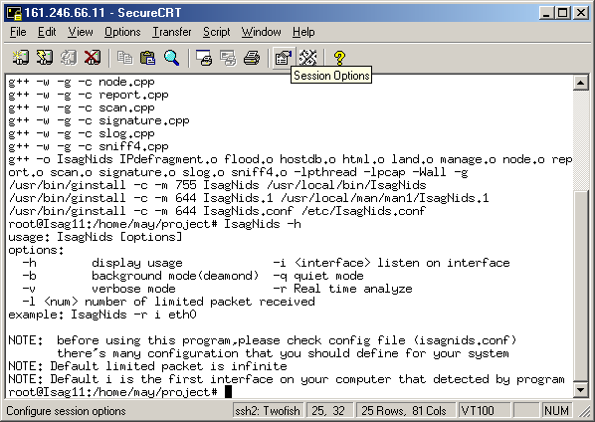

รูปที่ 5 แสดงการแสดงส่วนช่วยเหลือของโปรแกรม

- การเก็บข้อมูล
เป็นการเก็บข้อมูลของแพ็กเก็ตที่เข้าสู่ระบบ ผู้ใช้สามารถเลือกให้แสดงข้อมูลของ แพ็กเก็ตบนหน้าจอได้ โดยเลือกใช้ฟังก์ชัน IsagNids –v ซึ่งเมื่อสั่งคำสั่งดังกล่าว ระบบจะแสดงข้อมูลของแพ็กเก็ตที่เข้าสู่ระบบผ่านหน้าจอเทอร์มินอล โดยแสดงข้อมูลของเฮดเดอร์ของแพ็กเก็ตทั้งของทีซีพี/ไอพี และอีเทอร์เน็ตบางส่วน รวมทั้งวันและเวลาที่แพ็กเก็ตเหล่านั้นเข้ามาด้วย (ทำงานคล้ายกับเป็นตัวสนิฟเฟอร์) ดังรูปที่ 6
โดยระบบจะบันทึกข้อมูลต่างๆ ดังต่อไปนี้
- เวลาที่แพ็กเก็ตนั้นเข้ามา
- แอดเดรสต้นทาง (Source Address)
- แอดเดรสปลายทาง (Destination Address)
- โพรโตคอลที่ใช้
- หมายเลขประจำแพ็กเก็ต (ID)
- แฟร็กเมนต์ออปเซต (Fragment Offset)
- ความยาวของแพ็กเก็ต (Length)

การดูข้อมูลของแพ็กเก็ตในลักษณะนี้มีข้อดีที่ได้รู้ว่าในเครือข่ายของเรามีแพ็กเก็ตอะไรผ่านเข้าออกบ้าง เพื่อเก็บข้อมูลเอาไว้วิเคราะห์ต่อไป

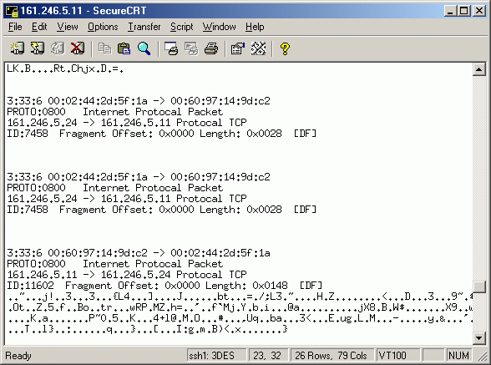
รูปที่ 6 แสดงการแสดงผลการเก็บข้อมูลแพ็กเก็ตผ่านหน้าจอเทอร์มินอล

- การวิเคราะห์ข้อมูล
เป็นการวิเคราะห์แบบตามเวลาจริง คือ การนำข้อมูลของแพ็กเก็ตที่เข้ามาขณะนั้น มาวิเคราะห์เลย โดยเรียกใช้คำสั่ง IsagNids –r ทำให้ได้ข้อมูลวิเคราะห์ การโจมตีตามเวลาจริงๆ โดยจะแสดงผลออกมาผ่านหน้าจอเทอร์มินอล รวมถึงทางเว็บเพจ หรือทางไฟล์ล็อกอื่นๆ ( ถ้าได้มีการตั้งค่าไว้ในไฟล์ คอนฟิกูเรชัน )โดยสำหรับในหน้าจอจะแสดงข้อมูลดังต่อไปนี้ ดังรูปที่ 7
- วัน เดือน ปี ที่แพ็กเก็ตเหล่านั้นเข้ามา
- ชนิดของการโจมตี
- แอดเดรสปลายทาง (Destination Address) (เครื่องเป้าหมาย)
- ช่วงเวลาที่แพ็กเก็ตเหล่านั้นเข้ามา
- ช่วงของพอร์ต หรือเครื่อง ถ้าเป็นการสแกนพอร์ต หรือ ping sweep
- จำนวนแพ็กเก็ตที่เข้ามา

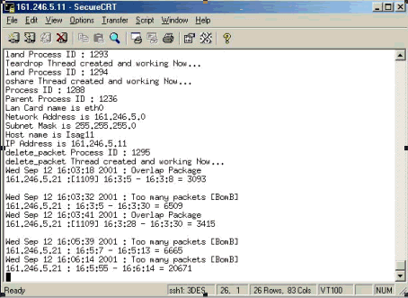

รูปที่ 7 แสดงหน้าจอการแสดงผลเมื่อเกิดการโจมตี

- แฟล็กการใช้งานอื่นๆ
- b เป็นการทำงานในแบ็กกราวนด์ (Daemon)
- q ถ้าใช้จะทำให้ไม่มีการแสดงผลทางหน้าจอเกิดขึ้น จะมีข้อความเฉพาะช่วงเริ่มต้นโปรแกรม แต่หลังจากนั้น แม้ว่าจะเป็นการสั่งให้ วิเคราะห์ตามเวลาจริง หรือเป็นการให้เก็บข้อมูลแพ็กเก็ตที่เข้ามาก็จะไม่มีการแสดงค่าใดๆ ในหน้าจอใช้งาน
ตัวอย่างเช่น isagnids –rq จะเป็นการให้โปรแกรมทำงานวิเคราะห์ตามเวลาจริง แต่จะไม่มีการแสดงผลการวิเคราะห์พบการโจมตีที่ได้ขึ้นหน้าจอ
- i เป็นการเลือกเน็ตเวิร์กการ์ด(การ์ดแลน)ที่ใช้ในการตรวจจับ เช่น isagnids –r i eth0
โดยที่ถ้าไม่ตั้งค่าให้ โปรแกรมจะใช้ตัวที่ตรวจหาพบเป็นตัวแรก
- l เป็นการกำหนดจำนวนแพ็กเก็ตสูงสุดที่โปรแกรมจะรับ ถ้าไม่มีการตั้งค่าให้ ค่าที่ใช้จะเป็นอินฟินิต

3. การแสดงผลผ่านทางเว็บ
นอกจากการแสดงผลทางหน้าจอแล้ว ระบบยังสามารถแสดงผลผ่านทางเว็บไซต์ได้ โดยต้องตั้งค่าในไฟล์คอนฟิกูเรชันให้มีการทำงานในส่วนนี้ ซึ่งระบบจะทำการสร้างไฟล์และไดเรกทอรีที่ใช้ในการแสดงเว็บให้โดยอัตโนมัติ ซึ่งในการดูผล จะดูได้โดยเรียกผ่าน web browser โดยไปที่แอดเดรสที่เป็นเซิร์ฟเวอร์ที่โปรแกรมทำงานอยู่ และไปตามในไดเรกทอรีที่ตั้งค่าไว้ในไฟล์คอนฟิกูเรชัน ตัวอย่างเช่น http://isag11.ce.kmitl.ac.th/nids2/latest/ ซึ่ง “ /latest “ จะไปที่หน้าสุดท้ายล่าสุดของการแสดงผล โดยจะแสดงผลของการวิเคราะห์ที่สรุปว่าเป็นการโจมตี เพื่อเป็นการแจ้งเตือนต่อผู้ดูแลระบบ
ในหน้าจอการแสดงผล จะแสดงข้อมูลดังนี้คือ
Date : วันที่ และ เวลาที่เกิดการโจมตี
Attack : ประเภทของการโจมตีที่เกิดขึ้น
Target Host : ไอพีของเครื่องคอมพิวเตอร์ที่เป็นเป้าหมายในการโจมตี
Target Port : หมายเลขพอร์ตที่เป็นเป้าหมาย ถ้าเป็นการสแกน จะได้ค่าเป็นช่วงของพอร์ต
Source Host : ไอพีของเครื่องคอมพิวเตอร์ต้นทางที่ส่งแพ็กเก็ต
Count : จำนวนแพ็กเก็ตการโจมตี
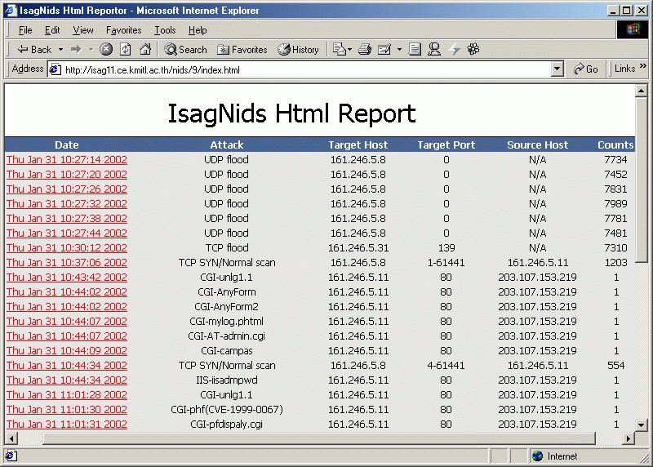
รูปที่ 8 เว็บแสดงผลการแจ้งเตือนเมื่อมีการโจมตีจากข้อมูลที่วิเคราะห์ได้

โดยในคอลัมน์ Date ที่แสดงค่าวันที่และเวลา จะเป็นลิงก์เชื่อมต่อไปยังรายละเอียดเพิ่มเติมของการโจมตีนั้นๆ พร้อมคำอธิบายเกี่ยวกับประเภทของการโจมตีแบบสั้นๆ

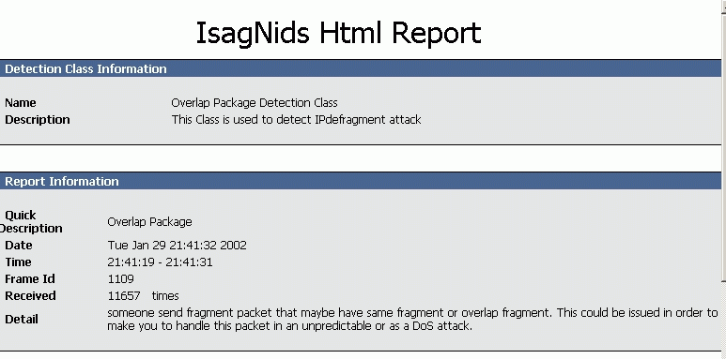
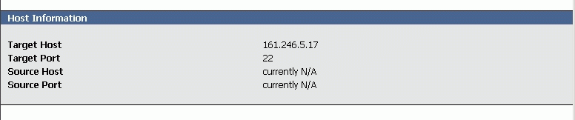
รูปที่ 9 แสดงรายละเอียดของการโจมตี

4. ส่วนแสดงความช่วยเหลือสำหรับระบบ
ได้มีการจัดทำการช่วยเหลือสำหรับระบบนี้ไว้ โดยสามารถเรียกดูได้จาก คำสั่ง man(manual)
โดยเรียก man IsagNids

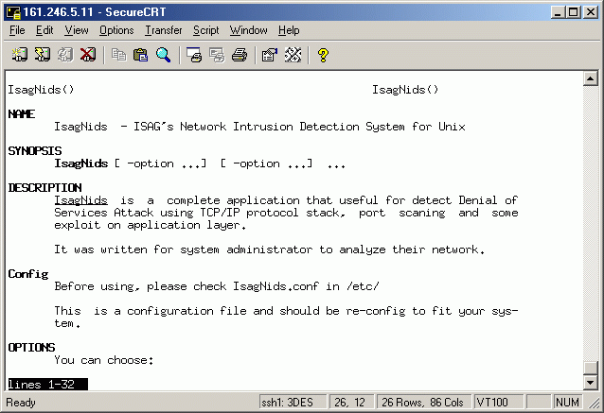

รูปที่ 10 แสดงการเรียกคำสั่ง man IsagNids

